DESCRIPCIÓ DE L’EQUIP DE TREBALL
L’equip Kikusui TOS-8750 s’utilitza per a comprovar la eficàcia del nivell d’aïllament elèctric de un component, producte o material.  Aquest equip té la capacitat de generar 5 kV AC 100 mA o 5 kV DC 25 mA  Disposa de la funció de judici “GO-NOGO“, fixant l’operari les condicions límits de prova mitjançant els diferents controls del panell de l’equip. Es pot fixar el corrent màxim de fuita i la duració de la prova entre 2 i 60 segons.  Aquest equip genera alta tensió i pot provocar la mort de l’operari. | 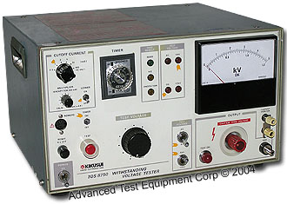

Advertències sobre alta tensió
Aquest equip genera alta tensió.
Qualsevol contacte amb alta tensió pot provocar la mort.
Abans de utilitzar l’equip, llegeixi el manual d’instruccions:
- Manual original, en anglès, junt amb l’equip. També el pot trobar al web públic:
http://ieb-srv1.upc.es/gieb/Riscos_laborals/PdT/PdT-E-710.230.007.pdf
- Advertències de seguretat de l’equip traduïdes, junt amb l’equip. També el pot trobar al web públic:
http://ieb-srv1.upc.es/gieb/Riscos_laborals/PdT/PdT-E-710.230.008.pdf

RECOMANACIONS GENERALS – Com evitar el contacte amb l’alta tensió
- Mentre l’equip estigui generant tensió a la sortida, no toqui les següents superfícies (al contrari existeix risc de mort per hoc elèctric):
- El terminal de sortida
- El cable de prova connectat al terminal de sortida.
- El dispositiu o equip sota prova (DUT)
- Qualsevol part de l’equip que estigui elèctricament connectada al terminal de sortida.
- Qualsevol part com en el cas anterior, immediatament després que la sortida hagi sigut tallada (usant el mode DC)

- També es pot produir un hoc elèctric o un accident en els següents casos:
- El mesurador està sent utilitzat sense connectar a terra.
- Si no s’utilitzen guants per a treballs elèctrics.
- Apropar-se a qualsevol part connectada al terminal de sortida mentre el cable de alimentació de l’equip estigui endollat.
- La mateixa acció anterior immediatament després que el cable d’alimentació de l’equip hagi sigut desendollat.

EQUIPS DE PROTECCIÓ INDIVIDUAL (EPI’s) A UTILITZAR
- Guants de seguretat per a treballs elèctrics fins a 7.500 V AC

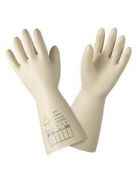

ABANS DE OPERACIÓ | DURANT OPERACIÓ
- Llegir el manual de l’equip, en especial les recomanacions de seguretat.  - Hi ha una còpia del manual original en anglès junt amb l’equip, també ho pot trobar al web públic:  http://ieb-srv1.upc.es/gieb/Riscos_laborals/PdT/PdT-E-710.230.007.pdf  - Hi ha una còpia de les advertències de seguretat traduïdes al castellà junt amb l’equip, també ho pot trobar al web públic:  - http://ieb-srv1.upc.es/gieb/Riscos_laborals/PdT/PdT-E-710.230.008.pdf  - Ordenar la taula de treball on es farà la prova de l’equip a mesurar.  - Planificar els moviments manuals que es faran durant la prova per tal de minimitzar els riscos.  - Llegir el manual i les advertències de seguretat.  - Avisar els usuaris del espai de les proves que es realitzaran per a que estiguin a una distància de seguretat. | - Utilitzar els guants. Tenir en compte que la manipulació amb aquest tipus de guants és més dificultosa.  - És molt recomanable que les proves que es realitzin amb aquest equip es realitzin per dues persones:  Una se encarregaria de fer les manipulacions i l’altra estaria una mica més separada (utilitzant guants) per a: fer anotacions, actuar en cas d’emergència i supervisar la mesura.  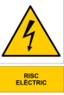

MANTENIMENT, ORDRE I NETEJA
- Mantingui en ordre el lloc de treball, el desordre augmenta el risc d'accident.
- Davant de qualsevol mal funcionament de l'aparell, comuniqui la situació a l'encarregat del laboratori.

